Plans de gestion des sites LIFE Elia

UG:SEL207 - Circuit: 70.154: pylône 109 au 111
Nom complet de l'UG: SOLRE-ST-GERY/COUVIN 70KV LI

Action LIFE: Lisière : 2 polygone(s) (0.3 ha)
Autres actions LIFE sous cette/ces portée(s): Lisière restaurée; Fauche; Verger

Commune(s): Couvin

Triage(s) DNF concerné(s): Aublain; Frasnes

Gestionnaire (+ Propriétaire):

Elia (Propr.: Andre, Jules Charles & Maebe, Any Leonie)
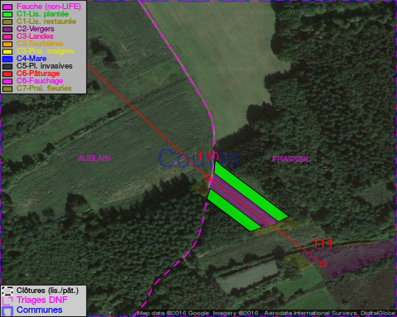

Objectif à long terme :

Lisière structurée stabilisée par sélection d'espèces arbustives

Tous les aménagements ont été terminés en July 2014

Détail par portée
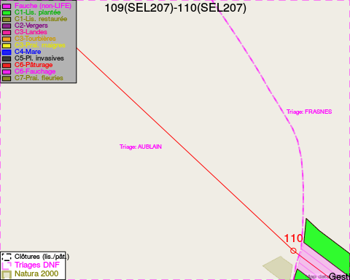
Adresse propriétaire:
- Andre, Jules Charles & Maebe, Any Leonie : Rue Du Fourneau, Gon. 2 Couvin
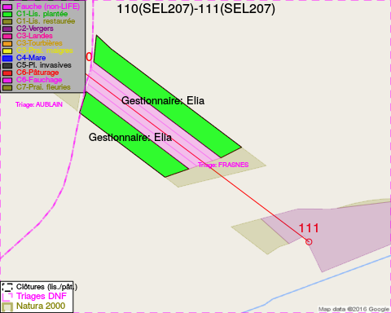
Adresse propriétaire:
- Andre, Jules Charles & Maebe, Any Leonie : Rue Du Fourneau, Gon. 2 Couvin

Document réalisé le 25/05/2016

